ПИШПЕК
Бул доор боюнча маалымат азырынча табыла элек
42.87628, 74.59975

Фотография пока не добавлена
КЫРГЫЗЧА
Бул доор боюнча маалымат азырынча табыла элек.

ФРУНЗЕ
Офицерлер үйү
42.87628, 74.59975
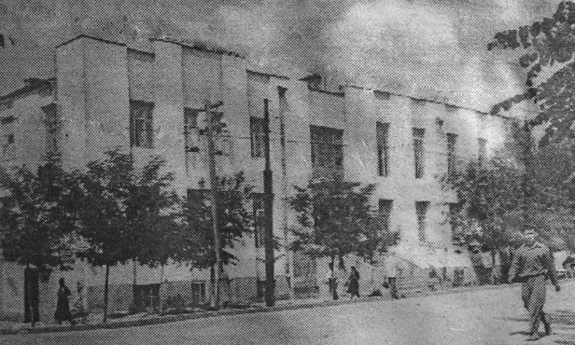
Дом офицеров
КЫРГЫЗЧА Офицерлер үйү
﻿ Офицерлер үйү, 1932-жылы курулган. Кызыл Армиянын үйү (кийин Советтик Армиянын Офицерлер үйү) 1932-жылы конструктивизмдин архитектуралык стилинде курулган, анын мүнөздүү формалары түз сызыктар, чоң терезе тешиктери жана декоративдик жасалгалардын жоктугу болгон. Имараттын экинчи кабатында кинотеатр, китепкана, чыгармачылык үчүн бөлмөлөр болгон. Кийинчерээк алдыңкы кире бериште учкуч менен танкисттин фигуралары тартылган Мануилованын барельефтер
Булак: https://bimap.su/description/frunze/101_DOSA.txt · BIMAP
Фотографии и материалы принадлежат их авторам; лицензия не указана

БИШКЕК
Бул доор боюнча маалымат азырынча табыла элек
42.87628, 74.59975

Фотография пока не добавлена
КЫРГЫЗЧА
Бул доор боюнча маалымат азырынча табыла элек.

